LA TEORÍA DEL SIMIO ACUÁTICO...

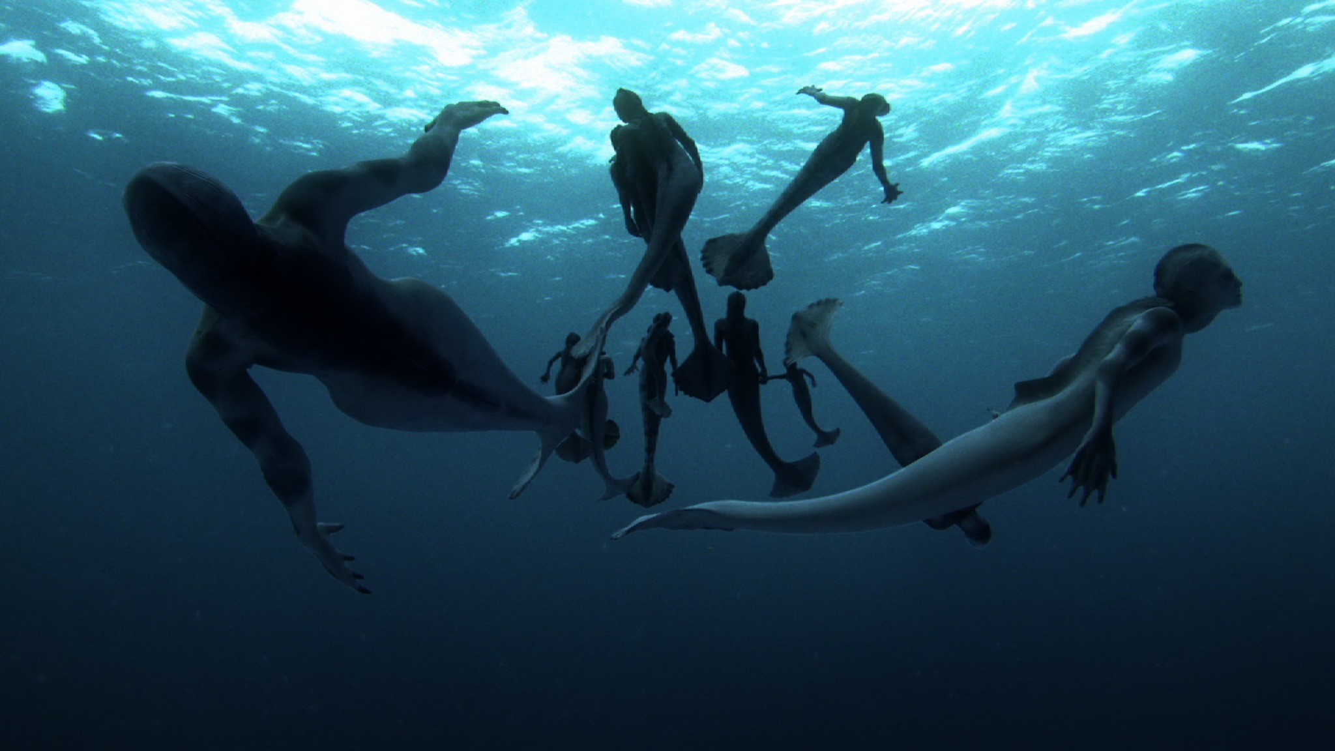
La Teoría del Mono Acuático proviene de las ideas que propuso Allister Hardy en la década de 1930 y popularizó Elaine Morgan con su libro The Descent of Woman en 1972. Esta teoría o hipótesis postula que el antepasado de los seres humanos actuales era un primate acuático o semi-acuático, ya bípedo y sin apenas pelo. Esta teoría se centra en los rasgos comunes entre los humanos y mamíferos acuáticos, y que los diferencia del resto de los primates arborícolas, asumiendo que esos rasgos cambiarían necesariamente con un hábito de vida acuático.
Sus principales argumentos son:
Desnudez:
De los cientos de especies de primates, los humanos somos la única especie en la cual el pelo corporal no cubre la casi totalidad del cuerpo. Los únicos ambientes conocidos que dan lugar a mamíferos así "desnudos" son el acuático y el subterráneo.
Bipedismo:
Los humanos somos los únicos mamíferos bípedos existentes. Aunque esto nos provee con la habilidad para utilizar herramientas mientras caminamos o corremos, también tiene como consecuencia directa los siguientes problemas: problemas de la espalda y espina dorsal, várices, hemorroides, hernias y problemas al dar a luz.Ya que la evolución trabaja sólo a pasos pequeños, es difícil (para los partidarios de la hipótesis del simio acuático) imaginar cómo el bipedismo pudo haber evolucionado en la sabana: la masa deltronco hace que este modo de locomoción sea inherente mente inestable.
El agua, en cambio, sostiene al cuerpo en tal posición...
Respiración:
Con la excepción de los humanos, los mamíferos terrestres carecen de control consciente y voluntario sobre la respiración. El control de los humanos sobre su aparato respiratorio es similar al de los mamíferos acuáticos que inhalan tanto aire como necesitan para zambullirse, para luego retornar a la superficie por más.
Grasa:
Los humanos tenemos diez veces más grasa corporal que la que es normal para un animal terrestre de nuestro tamaño. Somos, por mucho, los más obesos de los primates. Mientras que los mamíferos terrestres que hibernan poseen una capa de grasa estacional, los humanos, como los mamíferos acuáticos, retenemos nuestra grasa durante todo el año.
Las lágrimas y la sudoración excesiva:
Estos procesos biológicos son consideradas como ulterior evidencia en favor de la hipótesis. Los proponentes de la hipótesis también mencionan la porción de piel entre el dedo pulgar y el índice humanos, la cual parece no tener valor aparente en tierra.
Partos acuáticos:
en muchos hospitales hay bañeras preparadas para el momento del parto, ya que el agua no entraña problemas para el bebé, y la madre sufre menos dentro del agua. El parto además es más rápido. No se sabe bien por qué pasa esto, pero esta característica humana podría ser una herencia de un simio que pasara parte del tiempo en el agua.
Facilidad para la natación:
Esta teoría, dicen sus defensores, explica la razón de que nos movamos tan fácilmente en el agua -aun incluso en los primeros meses de vida-, mientras que nuestros más próximos parientes, los chimpancés, lo hacen torpemente, ahogándose al poco tiempo.
Objeciones a la teoría...
La Hipótesis del simio acuático, no es aceptada actualmente por la ciencia debido a que se le objeta y se le rebate los siguientes puntos:
Desnudez:
El pelo humano es drásticamente diferente del de todas las especies acuáticas antes mencionadas. La comparación con mamíferos totalmente acuáticos (como los cetáceos, sirenios, etc.) es sospechosa, pues estos animales han evolucionado tales características a lo largo de un período mucho más extenso que los humanos. La correlación entre "desnudez" y ambiente acuático es débil: muchos mamíferos acuáticos conservan una buena capa de pelo (nutrias, focas, castores, etc.). En buena parte, la reducción de la capa pilosa en los humanos, pueden explicarse debido a la necesidad de nuestros ancestros de caminar largas distancias sin detenerse, evitándose así el sobrecalentamiento del cuerpo; y las diferencias de pilosidad entre machos y hembras, pueden explicarse por selección sexual. La protección contra los rayos solares se produciría mediante el proceso de la pigmentación de la piel por la melanina.
Bipedismo:
Ningún mamífero acuático es bípedo. Los animales que son temporalmente bípedos (como los canguros y algunos primates) utilizan su posición vertical para la locomoción, alimentación y vigilancia, todos los cuales son comportamientos útiles para la vida terrestre. Más aún, para erigirse en aguas poco profundas, es útil el poseer la mitad inferior de las piernas sustancialmente más larga que la parte superior, como sucede comúnmente en las aves vadeadoras. Las piernas humanas no concuerdan con este patrón. Por otra parte, el sostén del agua no parece necesario para que evolucione el bipedismo en un primate. Los bonobos, totalmente terrestres, utilizan el bipedismo para desplazarse de vez en cuando. Aunque carecen de las adaptaciones de la cadera, la columna y las piernas que surgieron en los australopitecinos (animales terrestres, por cierto), éstas pudieron surgir gradualmente a la vez que los animales adoptaban esta forma de locomoción con mayor frecuencia y caminaban mayores distancias. Se conoce también el caso de un chimpancé llamado Oliver que se acostumbró a caminar totalmente erguido, constantemente, y sin la ayuda del agua.
Respiración:
La habilidad para moderar la respiración, aunque a un menor grado de control, está presente en muchos otros animales, incluyendo otros simios y los perros. El reflejo de zambullida está presente en otros mamíferos también. Igualmente destaca la poca capacidad respiratoria de humanos y otros simios frente a todos los mamíferos acuáticos.
El tamaño del cerebro:
Este aspecto esta bien explicado en la teoría del origen terrestre. El cerebro de los ancestros del ser humano habría adquirido los nutrientes que favorecerían el mayor crecimiento del cerebro, primeramente al consumir carne (muy probablemente como carroñero), y posteriormente los habrían adquirido pescando y/o cazando otro tipo de animales; sin que sea necesario haber sido nuestros ancestros acuáticos para que haya sucedido este proceso. Igualmente cabe destacar que el chimpancé en inteligencia son muy similares a las del delfín, y debido a que la gran mayoría de los animales marinos no presentan una inteligencia desarrollada como la del chimpancé o el delfín; este hecho indica que aunque la dieta acuática favorece la aportación de nutrientes necesarios para el desarrollo del cerebro no implica que influya total y directamente en la evolución cerebral.
Les dejo el documental de Animal planet (SIRENAS)
Científicos y expertos muestran evidencia tangible en este documental sobre la vida de las sirenas, su vida y como pudieron haber evolucionada. ABAJO DEJO EL LINK DE DESCARGA
link: http://www.youtube.com/watch?v=aecVwLz_iMs
Titulo Original: Animal Planet Sirenas
Titulo Hispano: Animal Planet Sirenas
Idioma: Español Latino
País: Usa
Año: 2010
Género: Documental
Tamaño: 698 mb
Calidad Imagen: DvdRip
Formato: .avi

